

# **Desarrollo Web - Servidor- Act- Ud 1**

# **Instalación de XAMPP y ejecución de scripts**

Como hemos visto en la unidad 1 el desarrollador, una vez elegido el entorno de desarrollo y todos sus componentes necesarios, se verá obligado a tomar una última decisión para abordar sus proyectos: generar contenido dinámico mediante CGI o utilizar un lenguaje de script específico para el desarrollo web como PHP.

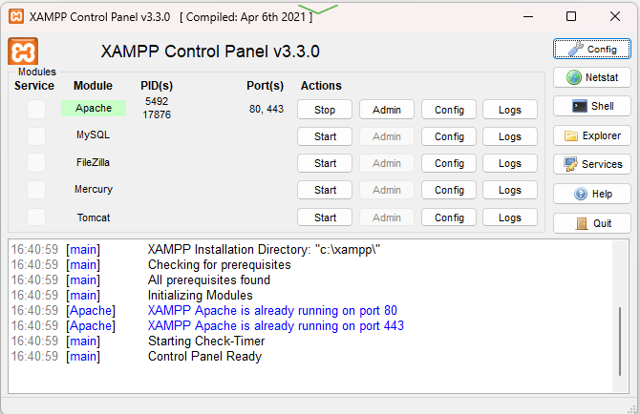

Instalación de XAMPP

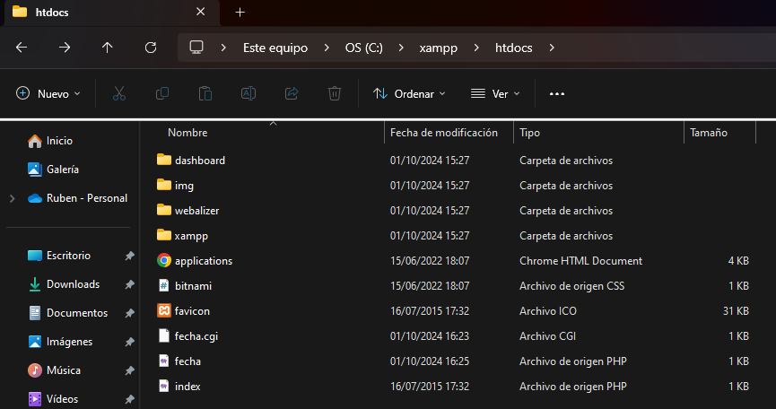

Archivos en la carpeta publica de XAMPP

En esta actividad de evaluación crearemos una pequeña página web simulando la cabecera de un periódico y generando dinámicamente la fecha, primero con CGI usando Perl y después con PHP.

Genera el archivo fecha.cgi y colócalo en la carpeta pública de tu servidor web con el siguiente código:

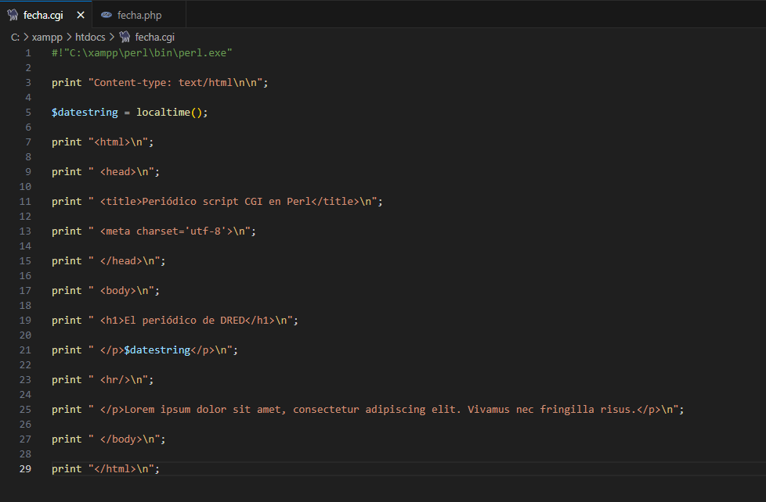

Archivo .cgi

A continuación, crea el archivo fecha.php y colócalo en la carpeta pública de tu servidor web con el siguiente código:

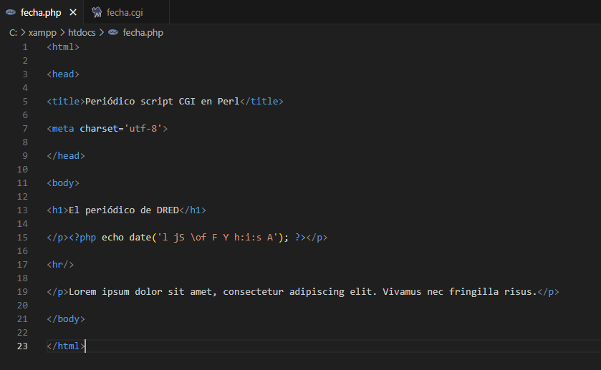

Archivo .php

Ejecuta ambos scripts. Analiza las semejanzas y diferencias en función del resultado obtenido, pero también del modo de creación.

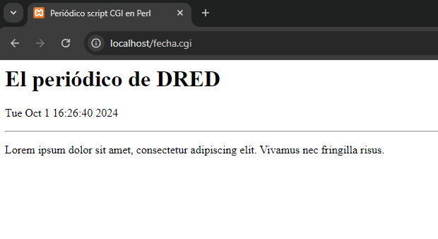

Visualizacion .gci

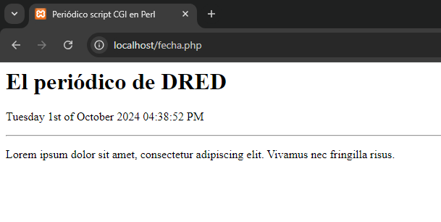

Visualizacion .php

**Similitudes en el resultado:**

Ambos scripts muestran la fecha y hora actual y el mismo contenido estático (título y texto).

La salida HTML generada por ambos es prácticamente idéntica visualmente en el navegador.

**Diferencias en el resultado:**

Formato de la fecha: La función *localtime()* en CGI imprime la fecha en un formato menos controlable y más básico, mientras que en PHP, la función *date()* permite un formato más detallado y estético.

Ejecución: La ejecución del script en CGI es un poco más compleja porque depende de la configuración de CGI, mientras que PHP es más directo y sencillo de ejecutar en la mayoría de los entornos web modernos.